ANNEXE I : SPÉCIFICATIONS TECHNIQUES POUR LA REALISATION DE CLÔTURE GRILLAGÉE

- APERÇU GÉNÉRAL
1.1 Objet du Projet
Le présent document définit les prescriptions techniques et les modalités d'exécution pour la construction d'une clôture composite hybride. Ce système est conçu pour offrir une délimitation périmétrale alliant la robustesse structurelle du génie civil (béton armé) à la flexibilité opérationnelle de la serrurerie métallique (grillage et cornières). L'objectif premier est de garantir une barrière de sécurité durable, capable de résister aux contraintes mécaniques et environnementales tout en s'adaptant précisément au profil du terrain naturel.

1.2 Conception de la Structure Porteuse
La stabilité et la longévité de l'ouvrage reposent sur une répartition stratégique des rôles entre les matériaux :
- Infrastructure de base (chaînage bas)
- Poteaux de tension (béton armé)
- Supports de remplissage (cornières métalliques)

1.3 Standards de Qualité et Matériaux
La pérennité de la clôture dépend du respect rigoureux des normes suivantes :
- Génie civil
- Protection métallique

1.4 Objectifs Opérationnels
Cette configuration composite vise à :
- Garantir une rigidité maximale aux points d'ancrage stratégiques (angles et cadres de portes) pour éviter tout affaissement de la structure sous l'effet du vent ou de la traction.
- Assurer une intégration harmonieuse avec le site, en suivant les niveaux du terrain naturel pour éviter les poches de vide sous le chaînage.
- Faciliter la maintenance future par l'utilisation de composants métalliques standardisés et de sections de béton armé robustes.

II. DESCRIPTIF TECHNIQUE DES TRAVAUX
1. Terrassement et Fondations
- Réalisation de fouilles en rigole sur toute la périphérie pour le chaînage bas.
- Fouilles isolées aux emplacements des poteaux d'angle et des cadres de portes pour assurer un ancrage rigide.

2. Génie Civil (Béton Armé)
Tout le béton armé sera dosé à 350 kg/m³ de ciment CPA.
- Chaînage bas : Un socle continu de section 20x50 cm sera coulé en base de clôture.
- Poteaux d'angle et de porte : Exclusivement aux angles et au niveau des ouvertures, des poteaux de section 20x20 cm seront érigés jusqu'à une hauteur totale de 250 cm.
- Mise en œuvre : L'utilisation d'acier HA de 8 mm avec un enrobage de 5 cm est obligatoire. Le béton doit être vibré à l'aide d'une aiguille vibrante pour garantir sa densité.

3. Travaux Métalliques et Grillage
- Poteaux intermédiaires : Le restant des supports entre les angles et les portes sera constitué de cornières métalliques (profilés 50/5) lourd. Ils seront solidement ancrés dans le chaînage bas tous les 250 cm à revêtement de peinture de couleur bleu ciel.
- Grillage : Fourniture et pose de grillage galvanisé, maille de 50 mm et fil d'épaisseur 2.5 mm.
- Tension : Utilisation de cornières de 50/5 lourd et d'accessoires de tension en acier galvanisé de 3 mm pour assurer la rigidité du remplissage.
- Porte semi-plein en tube carré 35 lourd et tôle de 10 mm à revêtement de peinture de couleur bleu ciel

Note importante : Conformément aux règles de l'art, l'entrepreneur est tenu de soumettre des échantillons de grillage et de cornières au Maître d'Œuvre pour approbation avant toute commande. Les surfaces horizontales en béton (chaînage) ne devront être mises en charge qu'après un délai de séchage approprié.

PLAN
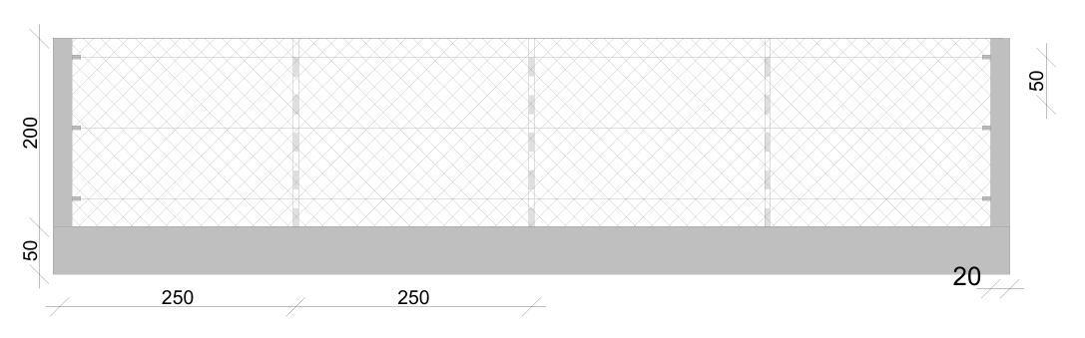

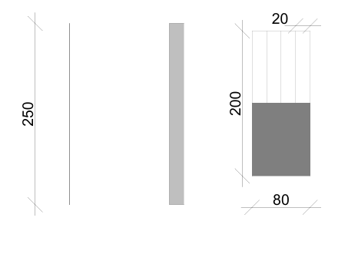
Porte vue de face
Clôture grillagée vue de face
ANNEXE II : MODELE DE PRESENTATION DE LA PROPOSITION FINANCIERE

Réf | Désignation des Travaux | Unité | Quantité
I | Installation et Terrassement
1.1 | Installation de chantier et implantation des axes et poteaux | FF
1.2 | Déblais des fouilles pour chaînage et poteaux d'angle | m³
II | Génie Civil (BA 350kg/m³)
2.1 | Chaînage bas en béton armé (section 20x50 cm) | m³
2.2 | Poteaux d'angle et de porte en BA (section 20x20x250 cm) | m³
2.3 | Coffrage, aciers HA 8mm et vibration du béton | FF
III | Serrurerie et Grillage
3.1 | Fourniture et pose de poteaux intermédiaires en cornières 50/5 | ml
3.2 | Fourniture et pose de grillage maille 50 / Ep 2.5mm (Galva) | m²
3.3 | Cornières de tension 50/5 et accessoires de fixation | ml
3.4 | Porte semi-plein en tube carré 35 lourd et tôle de 10 mm
IV | Finitions
4.1 | Nettoyage des lieux et repli de chantier | FF

